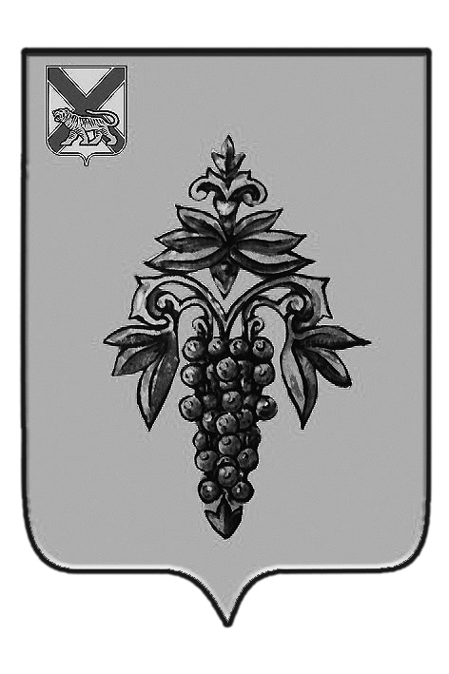

ДУМА

ЧУГУЕВСКОГО

МУНИЦИПАЛЬНОГО ОКРУГА

Р Е Ш Е Н И Е

от 30.04.2021г. |  | № 194
Об утверждении перечня муниципального имущества, используемого Краевым государственным автономным учреждением Приморского края «Многофункциональный центр предоставления государственных и муниципальных услуг в Приморском крае», передаваемого безвозмездно из муниципальной собственности в собственность Приморского края
В соответствии со статьей 16 Федерального закона от 06 октября 2003 года № 131-ФЗ «Об общих принципах организации местного самоуправления в Российской Федерации», частью 11 статьи 154 Федерального закона от 22 августа 2004 года № 122-ФЗ «О внесении изменений в законодательные акты Российской Федерации и признании утратившими силу некоторых законодательных актов Российской Федерации в связи с принятием федеральных законов «О внесении изменений и дополнений в Федеральный закон «Об общих принципах организации законодательных (представительных) и исполнительных органов государственной власти субъектов Российской Федерации» и «Об общих принципах организации местного самоуправления в Российской Федерации», Постановлением Правительства РФ от 13 июня 2006 года № 374 «О перечнях документов, необходимых для принятия решения о передаче имущества из федеральной собственности в собственность субъекта Российской Федерации или муниципальную собственность, из собственности субъекта Российской Федерации в федеральную собственность или муниципальную собственность, из муниципальной собственности в федеральную собственность или собственность субъекта Российской Федерации», рассмотрев предоставленные документы по утверждению перечня имущества, предлагаемого к передаче из муниципальной собственности Чугуевского муниципального округа в собственность Приморского края, Дума Чугуевского муниципального округа

РЕШИЛА:

1. Утвердить перечень имущества, используемого Краевым государственным автономным учреждением Приморского края «Многофункциональный центр предоставления государственных и муниципальных услуг в Приморском крае», передаваемого безвозмездно из муниципальной собственности Чугуевского муниципального округа в собственность Приморского края (прилагается).
2. Поручить администрации Чугуевского муниципального округа осуществить необходимые действия по реализации настоящего решения в соответствии с действующим законодательством.
3. Настоящее решение вступает в силу со дня принятия.

Председатель Думы
Чугуевского муниципального округа Е.В. Пачков

Утвержден
решением Думы
Чугуевского муниципального округа
От 30.04.2021г. № 194

ПЕРЕЧЕНЬ
имущества, предлагаемого к передаче из муниципальной собственности
Чугуевского муниципального округа в собственность Приморского края

№ пп | Полное наименование организации | Адрес нахождения организации, ИНН организации | Наименование имущества | Адрес нахождения имущества | Индивидуализирующие характеристики имущества
1 | 2 | 3 | 4 | 5 | 6
1 |  |  | автомобиль  RENAULT LOGAN | Приморский край, Чугуевский район, с. Чугуевка, ул. 50 лет Октября 161 «а» | VIN X7LLSRBYAFH749024, модель, номер двигателя – К4МС697 D084538,  год изготовления – 2015,  цвет – белый,  регистрационный номер Е 613 МВ 125RUS,  балансовая стоимость – 587 960,00 рублей

